Мультимедиа на Веб-странице
Мультимедиа во Всемирной паутине
Связывание и внедрение
Внедрение видео и Flash-анимации
Способ 1
Способ 2
Вставка звука
Бегущая строка

Мультимедиа во Всемирной паутине
С течением времени WWW стала средством передачи не только текстовых данных и изображений, но и видео, и звука. Большинство элементов мультимедиа, встречающихся в Интернет, основаны на зависящем от времени материале: будь то видео, звук или анимация. Процесс проигрывания можно запустить, остановить или перемотать. При создании Web-страниц с мультимедийными элементами надо помнить об используемых в Сети типах файлов, их распространённость и популярность. От этого напрямую зависят размеры аудитории сайта.
Формат файла | Тип файла | Расширение
Windows sound | Цифровое аудио | .wav
MPEG audio | Цифровое аудио | .mp3
MIDI audio | Команды управления звуком | .midi
MPEG video | Видео | .mpeg
Windows video | Видео | .avi
QuickTime | Видео | .mov
Macromedia Flash | Анимация | .swf
Следует помнить о том, что нет браузера, который поддерживал бы все перечисленные форматы. Большинство браузеров поддерживают ограниченный набор форматов мультимедиа.

Связывание и внедрение
Чаще всего возможности проигрывания мультимедиа не являются встроенными. Вместо этого воспроизведение перелагается на вспомогательные приложения или специальные библиотеки, подключаемые к браузерам (плагины). Вспомогательное приложение – это программа, которая автоматически запускается для воспроизведения файла того или иного формата. Плагин находится в непосредственном контакте с браузером при воспроизведении, всё происходит в одном и том же окне, а элемент выглядит как часть страницы. В этом случае говорят о внедрении, а не о связывании. Плагины – это небольшие файлы программного кода, которые обычно хранятся на винчестере. При загрузке браузера происходит инициализация этих файлов. Если на странице обнаружен тег <EMBED>, то выполняется попытка использовать какой-либо из имеющихся плагинов. При отсутствии подходящего плагина используется не внедрение, а связывание с соответствующими программами. Например, чаще всего MP3, MPEG связываются, а WAV, AVI, SWF внедряются.
Связывание выполняется путём создания гиперссылки на определённый мультимедийный файл. Например:
<A HREF=media/cats.mp3>Песенка про котят (1,3 Мб)</A>
Когда пользователь щёлкнет по ссылке, файл загрузится на его компьютер. После этого браузер должен запустить то приложение, которое ассоциировано с данным форматом. Если такого приложения нет, то можно просто сохранить файл для последующего использования.
Правилом хорошего тона считается указание размера мультимедийного файла.

Внедрение видео и Flash-анимации
Внедрение видео напоминает добавление изображений. Для этих целей в HTML предусмотрено несколько способов.

Способ 1
Парный тег <EMBED> …</EMBED>
Используемые параметры отличаются от формата внедряемого файла.
QuickTime (.mov) | Windows Media (.avi)  MPEG video (.mpeg) | Значение
Параметр |  | Значение
src | src | URL-адрес видеофайла
autoplay | autostart | 1 – автоматически запускает видео
controller | showcontrols | 0 – прячет панель управления
loop | loop | true – бесконечное повторение  false – воспроизведение один раз  число – указание конкретного числа воспроизведений
width | width | ширина окна в пикселях или процентах
height | height | высота окна в пикселях или процентах
Для Flash-анимации некоторые параметры не используются.

HTML-код | Отображение в браузере
<body BGCOLOR=#CCC8FC>  <embed src=TROIC.mpeg  showcontrols=1 loop=3 autostart=1> </embed>  </body> |   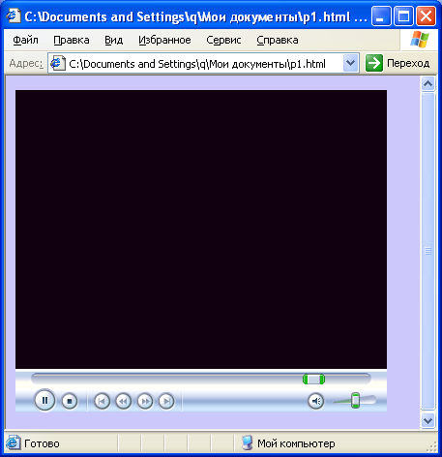
<body BGCOLOR=#CCC8FC>  <embed src=TROIC.mpeg showcontrols=0 loop=true autostart=0></embed>  </body> | 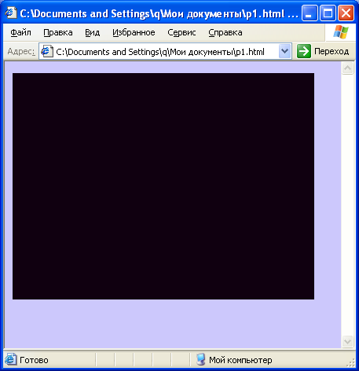
<body>  <embed src=clock.swf></embed>  </body> | 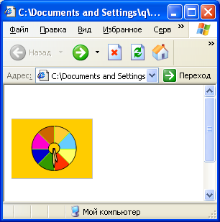

Способ 2
Помимо тега <EMBED> можно использовать параметр DYNRC тега вставки изображений IMG. В этом случае можно управлять условием, при котором запустится видео – при наведении указателя мыши.
HTML-код | Отображение в браузере
<body BGCOLOR=#CCC8FC>
<img dynsrc=TROIC.mpeg start=mouseup loop=3>
</body>

Вставка звука
Звуковые файлы могут быть внедрены аналогично видеофайлам с помощью парного тега <EMBED>. В этом случае все параметры необходимо прописывать.
На звуковые файлы можно создавать гиперссылки. Но интересным можно считать фоновое звучание, то есть внедрение без отведения в окне браузера специального окна. Для этого используется одиночный тег <BGSOUND>
Данный тег может иметь 2 параметра:
- src –задаёт URL-адрес звукового файла;
- loop – задаёт зацикливание воспроизведения.
HTML-код | Отображение в браузере
<body BGCOLOR=#CCC8FC>  <embed src=pobed.mp3 autostart=0></embed>  </body> | 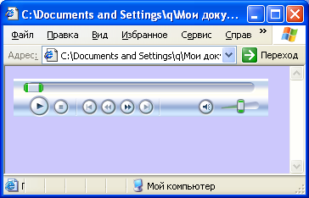
<body>  <img src=hg.jpg hspace=15 align=middle>  <a href=muzik.wav>Скачать мелодию (2,3 Мб)</a>  </body> | 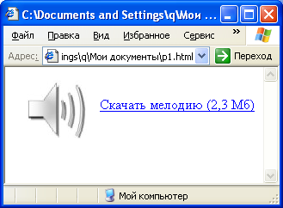
<body BGCOLOR=#CCC8FC>  <BGSOUND src=pobed.mp3 loop=true>  </body> | 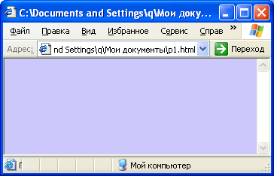

Бегущая строка
Интересным графическим решением является использование бегущей строки. Бегущая строка – это эффект прокручивания текста в заданном поле.
Бегущая строка создается с помощью парного тега: <MARQUEE>…<MARQUEE>.
Наиболее интересного эффекта от бегущей строки можно добиться, если удачно подобрать параметры:
- WIDH – ширина поля бегущей строки;
- HEIGHT - высота поля бегущей строки;
- HSPACE, VSPACE – отступы по горизонтали и вертикали текста строки от границ поля;
- BGCOLOR – определяет цвет поля бегущей строки;
- ALIGN – задаёт вертикальное выравнивание бегущей строки в поле. Возможные значения:
- TOP (вверху),
- BOTTOM (внизу),
- MIDDLE (посередине).
- DIRECTION – задаёт направление движения. Возможные значения:
- LEFT (слева направо),
- RIGHT (справа налево: по умолчанию).
- BEHAVIOR – определяет характер движения строки. Возможные значения:
- SLIDE (строка вытягивается из одного края поля и останавливается у другого края),
- SCROLL (текст появляется от одного края и скрывается у другого),
- ALTERNATE (задаёт переменное направление движения, от одного края к другому, а затем обратно).
- SCROLLDELAY – задёт скорость, те сть значения в миллисекундах между шагами.
HTML-код | Отображение в браузере
<body>  <H2>Ниже расположена<i>"бегущая строка"</i></H2>  <MARQUEE HEIGHT=70 WIDTH=75% ALIGN=MIDDLE BGCOLOR=YELLOW  BEHAVIOR=ALTERNATE SCROLLDELAY=100>  <FONT COLOR=RED SIZE=11>  Поздравляем всех с Днём Святого Валентина!!!</MARQUEE>  </body> | 